AP87 Scheda creata il 30 maggio 2026
Descrizione storico-bibliografica
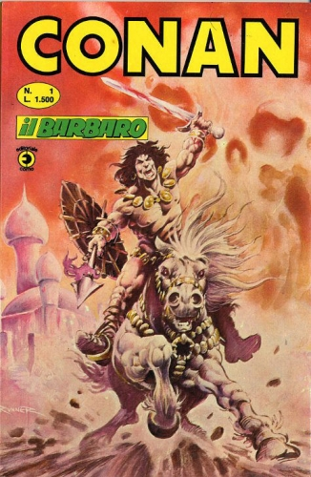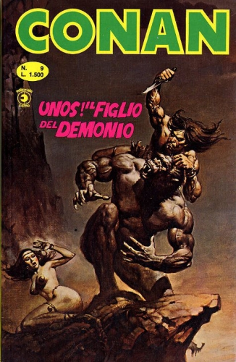
*Conan. – Anno 1, n. 1 (maggio 1980)-anno 2, n. 9 (settembre 1981). - Milano : Editoriale Corno, 1980-1981. – 9 volumi : fumetti color ; 26 cm. ((Bimestrale. - UBO0283902

Soggetto: Conan il barbaro <fumetto> - Periodici

Informazioni storico-bibliografiche
Conan the Barbarian è una serie a fumetti edita dalla Marvel Comics dal luglio 1970 al dicembre 1993, per poi essere rilanciata dal gennaio 2019 al novembre 2021, inizialmente scritta da Roy Thomas e disegnata da Barry Windsor-Smith, dedicata all'omonimo personaggio ideato da Robert E. Howard nel 1932. In Italia la serie ha iniziato ad essere pubblicata nel settembre 1973 ad opera di Editoriale Corno a cui è succeduta Comic Art e infine Marvel Italia, che è poi stata acquistata da Panini Comics.
https://it.wikipedia.org/wiki/Conan_the_Barbarian_(fumetto).
Questa Serie non fu una mera ristampa di materiale già pubblicato, avendo proposto una parte di materiale inedito.
Nr | Serie/Numero | titolo | data
1 | Conan # 1 | Il Barbaro | May 1980
5 | Conan # 5 | Il Mago e la spada | Jun 1980
2 | Conan # 2 | La Strada del re | Jul 1980
3 | Conan # 3 | Gli Abitanti del Buio | Sep 1980
4 | Conan # 4 | La canzone di Red Sonja | Nov 1980
6 | Conan # 6 | Il popolo delle tenebre | May 1981
7 | Conan # 7 | La pista del Dio insanguinato | May 1981
8 | Conan # 8 | Il Demone della Valle Buia | Jul 1981
9 | Conan # 9 | Unos! Il figlio del demonio | Sep 1981
https://www.comicsbox.it/serie/CONANCORNO

